《深圳市坪山区和谐劳动关系奖励（补贴）办法（试行）》申报指南
（2019年度）

第一类：和谐劳动关系企业奖励

一、政策内容
企业奖励等次和金额：和谐劳动关系企业奖励分为3个等次，各等次基础得分分别在90分、85分、80分以上，各等次名额分配不超过2家、10家、30家，各等次奖励金额分别为200万元、100万元、50万元。
二、设定依据
（一）《深圳市坪山区和谐劳动关系奖励（补贴）办法（试行）》（深坪府办规〔2018〕13号）（以下简称《奖励（补贴）办法（试行）》）
（二）《深圳市坪山区和谐劳动关系奖励（补贴）办法实施细则（试行）》（深坪人资规〔2019〕2号）（以下简称《奖励（补贴）实施细则（试行）》）
三、申报条件
（一）申报对象。在坪山区范围内“注册地、经营地、纳税地”三地合一、申报时正常生产经营的企业，仅指有限责任公司和股份有限公司，但劳务派遣、人力资源服务机构除外。
相互之间具有股权等关系的关联企业由企业自行择一主体申报，不可同时申报。总公司及分支机构应同时申报，分支机构相关指标计入总公司，总公司及分支机构应符合《奖励（补贴）办法（试行）》第六条规定。
《奖励（补贴）办法（试行）》第十五条第三款的同一企业包括相互之间具有股权等关系的关联企业。
（二）具体条件。企业奖励应同时符合以下条件：
1.2019年度企业缴纳增值税税额100万元以上或者工业总产值（营业收入）2000万元以上；
2.2019年度企业平均就业人数100人以上；
3.劳动关系指标评价体系评价为蓝色安全等级以上（具体操作步骤详见附件4）；
4.2019年度劳动信访、劳动监察、劳动仲裁案件发生率2%以下，且年度总案量10件以下，发生率计算方式为2019年度本企业劳动信访案件数、劳动监察案件数及劳动仲裁案件数之和/2019年度本企业平均就业人数（下同）。
（三）一票否决情形。企业出现下列情形的，属于一票否决情形，不纳入奖励范围：
1.企业发生10人以上到区委区政府（含区政府第二办公点）及区级以上党委政府（含职能部门）上访、聚集等劳资纠纷；人数不足10人，但有阻碍交通、妨碍执法等影响社会的过激行为，造成较大社会影响的事件。
2.企业受到劳动保障监察、税务、消防、安全生产、环保水务等部门较大数额罚款、责令停产停业或吊销执照等可依法申请听证程序的行政处罚。
3.企业因违法犯罪行为受到刑事处罚的。
四、审批方式
审核方式以核准制为主，评审制为辅。除《奖励（补贴）办法（试行）》第二十五条第二款规定情形外均为核准制，按照权重分数高低，确定和谐劳动关系企业奖励对象。
五、所需材料
（一）材料清单。申请和谐劳动关系企业奖励需提供以下材料：
1.深圳市坪山区和谐劳动关系企业奖励申请表（附件1）；
2.企业营业执照复印件（加盖公章），提交时验原件；
3.企业税务登记证书及2019年度缴纳增值税完税证明或企业2019年度审计报告复印件（加盖公章）；
4.企业2019年度平均就业人数证明（以社保缴纳工伤保险人数为准）；
5.企业2019年度深圳市坪山区劳动关系评价指标调查评估报告（系统导出），该报告仅用于坪山区和谐劳动关系奖励（补贴）项目；
6.企业2019年度劳动关系情况报告，内容包括企业基本信息、就业人数、劳动信访、劳动监察、劳动争议仲裁等；
7.企业劳动关系服务特色项目报告，该报告为企业在劳动关系工作开展上有亮点有特色的项目，择优申报。（根据排名情况另行通知提交）。
（二）格式要求。上述各申报材料，统一用A4纸打（复）印（一式五份，加盖公章），首页附申报材料目录清单，左侧胶装成册，有关表格可到坪山区人民政府网站（http://www.szpsq.gov.cn/）区人力资源局“通知公告”处下载。
六、办理流程
（一）申请人申报。区人力资源部门下发通知组织申报，申请人自行申报和谐劳动关系企业奖励。
（二）形式审查。区人力资源部门自收到申请材料之日起5个工作日内完成形式审查，符合受理条件的，出具受理通知书；不符合受理条件的，出具不予受理通知书，并说明不予受理的理由；申请材料不齐全的，一次性告知需补充材料，并出具补正材料通知书。
（三）开展审核。区人力资源部门组织开展核准、评审。
（四）名单公示。区人力资源部门根据核准得分、评审得分，确定企业奖励建议名单。该企业奖励建议名单在坪山区人民政府网站向社会公示10个工作日。任何单位或者个人有异议的，应当在公示规定时间内提出。对于异议申请，区人力资源部门组织核查。异议成立的，取消该企业拟奖励资格。
（五）一票否决。在企业奖励资金拨付前，企业发生10人以上到区委区政府（含区政府第二办公点）及区级以上党委政府（含职能部门）上访、聚集等劳资纠纷或人数不足10人，但有阻碍交通、妨碍执法等影响社会的过激行为，造成较大社会影响的事件，取消企业获得奖励资格。
（六）资金拨付。根据企业奖励名单，区人力资源部门按照区财政资金使用流程拨付相应奖金。
七、申报时间和办理时限
定期申报，成批处理。区人力资源部门定于2020年6月发布2019年度和谐劳动关系有关奖励（补贴）申报通知，各申请人符合《奖励（补贴）办法（试行）》相关申请条件的，请及时留意通知信息，自行按照申报指南和通知要求向区人力资源局申报和谐劳动关系企业奖励。该项奖励自申报通知发布之日起60个自然日内申报完毕。
八、附则
本奖励责任部门为坪山区人力资源局，本申报指南由其负责解释。

附件：1.深圳市坪山区和谐劳动关系企业奖励申报材料
目录清单
2.深圳市坪山区和谐劳动关系企业奖励申请表
3.深圳市坪山区和谐劳动关系企业奖励申报流程图
4.深圳市坪山区劳动关系评价指标调查操作流程图

第二类：和谐劳动关系企业创建补贴

一、政策内容
企业创建补贴数量和金额：和谐劳动关系企业创建补贴由得分排名前200家企业获得，补贴金额为5万元/家。
二、设定依据
（一）《深圳市坪山区和谐劳动关系奖励（补贴）办法（试行）》（深坪府办规〔2018〕13号）（以下简称《奖励（补贴）办法（试行）》）
（二）《深圳市坪山区和谐劳动关系奖励（补贴）办法实施细则（试行）》（深坪人资规〔2019〕2号）（以下简称《奖励（补贴）实施细则（试行）》）
三、申报条件
（一）申报对象。申报企业是指在坪山区范围内“注册地、经营地、纳税地”三地合一、申报时正常生产经营的企业，仅指有限责任公司和股份有限公司。
相互之间具有股权等关系的关联企业由企业自行择一主体申报，不可同时申报。总公司及分支机构应同时申报，分支机构相关指标计入总公司，总公司及分支机构应符合《奖励（补贴）办法（试行）》第六条规定。
（二）具体条件。企业创建补贴应同时符合以下条件：
1.2019年度企业缴纳增值税税额30万元以上或者工业总产值（营业收入）1000万元以上；
2.2019年度企业平均就业人数不足100人；
3.2019年度国家劳动关系协调员（师）、人力资源相关资格证、法律职业资格证等持证人员1人以上或者实行劳动关系事务托管；
4.建立企业工会组织、企业劳动争议调解组织、人民调解组织之一；
5.2019年度劳动信访、劳动监察、劳动仲裁案件发生率5%以下。
（三）一票否决情形。企业创建补贴出现下列情形的，属于一票否决情形，不纳入创建补贴范围：
1. 企业发生10人以上到区委区政府（含区政府第二办公点）及区级以上党委政府（含职能部门）上访、聚集等劳资纠纷；人数不足10人，但有阻碍交通、妨碍执法等影响社会的过激行为，造成较大社会影响的事件。
2.企业受到劳动保障监察、税务、消防、安全生产、环保水务等部门较大数额罚款、责令停产停业或吊销执照等可依法申请听证程序的行政处罚。
3.企业因违法犯罪行为受到刑事处罚的。
四、审批方式
审核方式以核准制为主，评审制为辅。除《奖励（补贴）办法（试行）》第二十五条第二款规定情形外均为核准制，按照权重分数高低，确定和谐劳动关系企业创建补贴对象。
五、所需材料
（一）申报材料。申报和谐劳动关系企业创建补贴需提供以下材料：
1.深圳市坪山区和谐劳动关系企业创建补贴申请表（附件1）；
2.企业营业执照复印件（加盖公章），提交时验原件；
3.企业税务登记证书及2019年度缴纳增值税完税证明或审计报告复印件（加盖公章）；
4.企业2019年度平均就业人数证明（以社保缴纳工伤保险人数为准）；
5.企业2019年度具有实际在岗劳动关系协调员（师）、人力资源相关资格证、法律职业资格证等员工证明（提供相关证书复印件、社会保险缴交记录等）或小微企业劳动关系服务事务托管协议；
6.企业已建立工会组织、企业劳动争议调解组织、人民调解组织等内部协商沟通机制有效证明（相关部门备案、通知或者批复文件等）；
7.企业2019年度劳动关系情况报告，内容包括企业基本信息、就业人数、劳动信访、劳动监察、劳动争议仲裁有关情况等。
（二）格式要求。上述各申报材料，统一用A4纸打（复）印（一式五份，加盖公章），首页附申报材料目录清单，左侧胶装成册，有关表格可到坪山区人民政府网站（http://www.szpsq.gov.cn/）区人力资源局“通知公告”处下载。
六、办理流程
（一）申请人申报。区人力资源部门下发通知组织申报，申请人自行申报和谐劳动关系企业创建补贴。
（二）形式审查。区人力资源部门自收到申请材料之日起5个工作日内完成形式审查，符合受理条件的，出具受理通知书；不符合受理条件的，出具不予受理通知书，并说明不予受理的理由；申请材料不齐全的，一次性告知需补充材料，并出具补正材料通知书。
（三）开展审核。区人力资源部门组织开展核准、评审。
（四）名单公示。区人力资源部门根据核准得分、评审得分，确定企业创建补贴建议名单。该创建补贴建议名单在坪山区人民政府网站向社会公示10个工作日。任何单位或者个人有异议的，应当在公示规定时间内提出。对于异议申请，区人力资源部门组织核查。异议成立的，取消该企业拟创建补贴资格。
（五）一票否决。在企业创建补贴资金拨付前，企业发生10人以上到区委区政府（含区政府第二办公点）及区级以上党委政府（含职能部门）上访、聚集等劳资纠纷或人数不足10人，但有阻碍交通、妨碍执法等影响社会的过激行为，造成较大社会影响的事件，取消企业获得创建补贴资格。
（六）资金拨付。根据企业创建补贴名单，区人力资源部门按照区财政资金使用流程拨付相应补贴。
七、申报时间和办理时限
定期申报，成批处理。区人力资源局定于2020年6月发布2019年度有关和谐劳动关系奖励（补贴）申报通知，各申请人符合《奖励（补贴）办法（试行）》相关申请条件的，请及时留意通知信息，自行按照申报指南和通知要求向区人力资源局申报和谐劳动关系企业创建补贴。自申报通知发布之日起60个自然日内申报完毕。
八、附则
本创建补贴责任部门为坪山区人力资源局，本申报指南由其负责解释。

附件：1.深圳市坪山区和谐劳动关系企业创建补贴申报
材料目录清单
2.深圳市坪山区和谐劳动关系企业创建补贴申请表
3.深圳市坪山区和谐劳动关系企业创建补贴申报流程图

第三类：和谐劳动关系先进个人奖励

一、政策内容
个人奖励等次和金额：和谐劳动关系个人奖励分为3个等次，各等次名额分配不超过2人、10人、30人，个人奖励与所在企业获得奖励的等次一致，各等次奖励金额分别为5万元、3万元、1万元。
二、设定依据
（一）《深圳市坪山区和谐劳动关系奖励（补贴）办法（试行）》（深坪府办规〔2018〕13号）（以下简称《奖励（补贴）办法（试行）》）
（二）《深圳市坪山区和谐劳动关系奖励（补贴）办法实施细则（试行）》（深坪人资规〔2019〕2号）（以下简称《奖励（补贴）实施细则（试行）》）
三、申报条件
获得和谐劳动关系奖励的企业，可推荐所在企业一名人力资源管理者获得和谐劳动关系个人奖励，奖励对象应于2019年1月1日前入职，且申报奖励时仍在职，但公司法人代表除外。
四、审批方式
核准制。
五、所需材料
（一）申报材料。申报和谐劳动关系先进个人奖励需提供以下材料（该材料在企业奖励建议名单公示结束后再提交）：
1.深圳市坪山区和谐劳动关系先进个人推荐表（附件1）；
2.与所在企业建立劳动关系证明及从事人力资源管理任职相关文件（提供劳动合同、任职文件等材料）；
3.2019年度至2020年度企业所推荐员工缴纳社保的证明材料；
4.所在企业获得和谐劳动关系奖励相关证明材料。
（二）格式要求。上述各申报材料，统一用A4纸打（复）印（一式五份，加盖公章），首页附申报材料目录清单，左侧胶装成册，有关表格可到坪山区人民政府网站（http://www.szpsq.gov.cn/）区人力资源局“通知公告”处下载。
六、办理流程
（一）申请人申报。区人力资源部门下发通知组织申报，申请人自行申报和谐劳动关系先进个人奖励。
（二）形式审查。区人力资源部门自收到申请材料之日起5个工作日内完成形式审查，符合受理条件的，出具受理通知书；不符合受理条件的，出具不予受理通知书，并说明不予受理的理由；申请材料不齐全的，一次性告知需补充材料，并出具补正材料通知书。
（三）审核方式。区人力资源部门对申报材料及有关情况组织核查。
（四）名单公示。区人力资源部门根据核准情况确定企业先进个人奖励建议名单。该奖励建议名单在坪山区人民政府网站向社会公示10个工作日。任何单位或者个人有异议的，应当在公示规定时间内提出。对于异议申请，区人力资源部门组织核查。异议成立的，取消个人拟奖励资格。
（五）一票否决。在个人奖励资金拨付前，企业发生10人以上到区委区政府（含区政府第二办公点）及区级以上党委政府（含职能部门）上访、聚集等劳资纠纷或人数不足10人，但有阻碍交通、妨碍执法等影响社会的过激行为，造成较大社会影响的事件，企业获得奖励资格取消，企业奖励类对应的个人同等次奖励资格相应取消。
（六）资金拨付。根据奖励名单，区人力资源部门按照区财政资金使用流程拨付相应奖励。
七、申报时间和办理时限
定期申报，成批处理。区人力资源局定于2020年6月发布2019年度有关和谐劳动关系奖励（补贴）申报通知，各申请人符合《奖励（补贴）办法（试行）》相关申请条件的，请及时留意通知信息，自行按照申报指南和通知要求向区人力资源局申报和谐劳动关系企业创建补贴。和谐劳动关系先进个人奖励类在企业奖励（补贴）建议名单公示结束之日起15个自然日内申报。
八、附则
本奖励责任部门为坪山区人力资源局，本申报指南由其负责解释。
附件：1.深圳市坪山区和谐劳动关系先进个人申报材料目录清单
2.深圳市坪山区和谐劳动关系先进个人推荐表
3.深圳市坪山区和谐劳动关系先进个人申报流图

第四类：和谐劳动关系园区创建补贴

一、政策依据
园区创建补贴等次和金额：和谐劳动关系园区创建补贴分3个等次，各等次名额不限，补贴金额分别为30万元、20万元、10万元。
二、设定依据
（一）《深圳市坪山区和谐劳动关系奖励（补贴）办法（试行）》（深坪府办规〔2018〕13号）（以下简称《奖励（补贴）办法（试行）》）
（二）《深圳市坪山区和谐劳动关系奖励（补贴）办法实施细则（试行）》（深坪人资规〔2019〕2号）（以下简称《奖励（补贴）实施细则（试行）》）
三、申报条件
（一）申报对象。申报园区创建补贴的对象须符合以下条件：
1.依法注册成立的企业，仅指有限责任公司和股份有限公司；
2.管理范围为封闭区域；
3.服务对象以园区各类企业为主；
4.正在从事物业管理服务且连续服务一个自然年以上。
（二）具体条件
1.符合下列条件的园区管理机构可申请一次性创建补贴金额30万：
（1）园区建筑面积在20000平方米以上；
（2）园区劳动关系公共服务区域建筑面积1000平方米以上；
（3）园区管理机构具有3名以上劳动关系协调人员，且取得国家劳动关系协调员、劳动关系调解员、人力资源管理员、法律职业资格等资格证书之一的；
（4）园区各类企业数量60家以上；
（5）成立园区劳动争议调解委员会。
2.符合下列条件的园区管理机构可申请一次性补贴金额20万：
（1）园区建筑面积在10000平方米以上；
（2）园区劳动关系公共服务区域建筑面积500平方米以上；
（3）园区管理机构具有2名以上劳动关系协调人员，且取得国家劳动关系协调员、劳动关系调解员、人力资源管理员、法律职业资格等资格证书之一的；
（4）园区各类企业数量40家以上；
（5）成立园区劳动争议调解委员会。
3.符合下列条件的园区管理机构可申请一次性创建补贴金额10万：
（1）园区建筑面积在5000平方米以上；
（2）园区劳动关系公共服务区域建筑面积300平方米以上；
（3）园区管理机构具有劳动关系协调人员，且取得国家劳动关系协调员、劳动关系调解员、人力资源管理员、法律职业资格等资格证书之一的；
（4）园区各类企业数量20家以上；
（5）成立园区劳动争议调解委员会。
四、审批方式
核准制。
五、所需材料
（一）材料清单。申报和谐劳动关系园区创建补贴需提供以下材料：
1.深圳市坪山区和谐劳动关系园区创建补贴申请表（附件1）；
2.园区管理机构营业执照复印件（加盖公章），提交时验原件；
3.园区面积及劳动关系公共服务区域建筑面积相关证明材料。园区面积应当在物业合同中有明确约定，或能提供有效产权证明。劳动关系公共服务区域建筑面积是指该园区服务于劳动关系建设的场所面积之和，包括但不限于劳动争议调解室、公共会议室、心理咨询室、员工休息室、员工阅读室、员工健身房等场所，提交该项证明材料时，一并提供有关合同；
4.园区管理机构具有实际在岗国家劳动关系协调员（师）、人力资源相关资格证、法律职业资格证等员工有效证明（相关证书复印件及社会保险缴纳记录）；
5.园区企业数量相关证明材料，需提供与申报单位签订的物业管理合同复印件，且园区企业在申报时仍在正常生产经营；
6.组建园区劳动争议调委会相关证明材料；
7.园区管理机构与产权方签订的物业管理合同复印件。
（二）格式要求。上述各申报材料，统一用A4纸打（复）印（一式五份，加盖公章），首页附申报材料目录清单，左侧胶装成册，有关表格可到坪山区人民政府网站（http://www.szpsq.gov.cn/）区人力资源局“通知公告”处下载。
六、办理流程
（一）申请人申报。区人力资源部门下发通知组织申报，申请人自行申报和谐劳动关系园区创建补贴。
（二）形式审查。区人力资源部门自收到申请材料之日起5个工作日内完成形式审查，符合受理条件的，出具受理通知书；不符合受理条件的，出具不予受理通知书，并说明不予受理的理由；申请材料不齐全的，一次性告知需补充材料，并出具补正材料通知书。
（三）开展审核。区人力资源部门对有关材料和实际情况进行核实。
（四）名单公示。区人力资源部门根据核准得分，确定园区创建补贴建议名单。该创建补贴建议名单在坪山区人民政府网站向社会公示10个工作日。任何单位或者个人有异议的，应当在公示规定时间内提出。对于异议申请，区人力资源部门组织核查。异议成立的，取消该园区拟创建补贴资格。
（五）一票否决。在园区创建补贴资金拨付前，园区内的企业发生10人以上到区委区政府（含区政府第二办公点）及区级以上党委政府（含职能部门）上访、聚集等劳资纠纷或人数不足10人，但有阻碍交通、妨碍执法等影响社会的过激行为，造成较大社会影响的事件，取消园区获得创建补贴资格。
（六）资金拨付。根据园区创建补贴名单，区人力资源部门按照区财政资金使用流程拨付相应补贴。
七、申报时间和办理时限
定期申报，成批处理。区人力资源局定于2020年6月发布2019年度有关和谐劳动关系有关奖励（补贴）申报通知，各申请人符合《奖励（补贴）办法（试行）》相关申请条件的，请及时留意通知信息，自行按照申报指南和通知要求向区人力资源局申报和谐劳动关系园区创建补贴。自申报通知发布之日起60个自然日内申报完毕。
八、附则
本创建补贴责任部门为坪山区人力资源局，本申报指南由其负责解释。

附件：1.深圳市坪山区和谐劳动关系园区创建补贴申报材
料目录清单
2.深圳市坪山区和谐劳动关系园区创建补贴申请表
3.深圳市坪山区和谐劳动关系园区创建补贴申报
流程图

第五类：和谐劳动关系园区奖励

一、政策依据
园区奖励等次和金额：和谐劳动关系园区奖励分3个等次，各等次分数分别在90分、85分、80分以上，各等次名额分配不超过1家、2家、3家，奖励金额分别为30万元、20万元、10万元。
二、设定依据
（一）《深圳市坪山区和谐劳动关系奖励（补贴）办法（试行）》（深坪府办规〔2018〕13号）（以下简称《奖励（补贴）办法（试行）》）
（二）《深圳市坪山区和谐劳动关系奖励（补贴）办法实施细则（试行）》（深坪人资规〔2019〕2号）（以下简称《奖励（补贴）实施细则（试行）》）
三、申报条件
（一）申报对象。申报园区奖励的主体须符合以下条件：
1.依法注册成立从事物业管理服务的企业，仅指有限责任公司和股份有限公司；
2.管理范围为封闭区域；
3.服务对象以园区各类企业为主；
4.正在从事物业管理服务且连续服务一个自然年以上。
（二）具体条件
符合下列条件的园区管理机构可申请园区奖励：
1.园区建筑面积在5000平方米以上；
2.园区劳动关系公共服务区域建筑面积300平方米以上；
3.园区管理机构具有劳动关系协调人员，且取得国家劳动关系协调员、人力资源管理员、法律职业资格等资格证书之一的；
4.园区2019年度内各类企业数量20家以上且各类企业于2019年以前入驻；
5.成立园区劳动争议调解委员会；
6.园区2019年度每月按时向辖区街道劳动办报送企业工资信息；
7.园区2019年度企业获得和谐劳动关系奖励或者创建补贴数量占10%以上。
四、审批方式
审核方式以核准制为主，评审制为辅，除《奖励（补贴）办法（试行）》第二十五条第二款规定的情形外均为核准制，按照权重分数高低，确定和谐劳动关系园区奖励对象。
五、所需材料
（一）申报材料。申报和谐劳动关系园区奖励需提供以下材料：
1.深圳市坪山区和谐劳动关系园区奖励申请表（附件1）；
2.园区管理机构已符合和谐劳动关系创建补贴相关证明材料；
3.每月按时报送所在园区企业工资支付情况的有效证明材料，需提供月报表或辖区街道劳动办受理回执等材料；
4.园区劳动关系情况报告，含园区企业集体上访、园区和谐劳动关系建设等情况；
5.园区企业获得和谐劳动关系奖励（补贴）数量相关证明材料。
（二）格式要求。上述各申报材料，统一用A4纸打（复）印（一式五份，加盖公章），首页附申报材料目录清单，左侧胶装成册，有关表格可到坪山区人民政府网站（http://www.szpsq.gov.cn/）区人力资源局“通知公告”处下载。
六、办理流程
（一）申请人申报。区人力资源部门下发通知组织申报，申请人自行申报和谐劳动关系园区奖励。
（二）形式审查。区人力资源部门自收到申请材料之日起5个工作日内完成形式审查，符合受理条件的，出具受理通知书；不符合受理条件的，出具不予受理通知书，并说明不予受理的理由；申请材料不齐全的，一次性告知需补充材料，并出具补正材料通知书。
（三）开展审核。区人力资源部门根据申报材料和实际情况组织审核评审。
（四）名单公示。区人力资源部门根据核准得分、评审得分，确定园区奖励建议名单。该园区奖励建议名单在坪山区人民政府网站向社会公示10个工作日。任何单位或者个人有异议的，应当在公示规定时间内提出。对于异议申请，区人力资源部门组织核查。异议成立的，取消该园区拟奖励资格。
（五）一票否决。在园区奖励资金拨付前，园区内的企业发生10人以上到区委区政府（含区政府第二办公点）及区级以上党委政府（含职能部门）上访、聚集等劳资纠纷或人数不足10人，但有阻碍交通、妨碍执法等影响社会的过激行为，造成较大社会影响的事件，取消园区获得奖励资格。
（六）资金拨付。根据园区奖励名单，区人力资源部门按照区财政资金使用流程拨付相应奖金。
七、申报时间和办理时限
定期申报，成批处理。区人力资源局定于2020年6月发布2019年度有关和谐劳动关系园区奖励（补贴）申报通知，各申请人符合《奖励（补贴）办法（试行）》相关申请条件的，请及时留意通知信息，自行按照申报指南和通知要求向区人力资源局申报和谐劳动关系园区奖励。自企业奖励（补贴）建议名单公示结束之日起15个自然日内申报完毕。
八、附则
本园区奖励责任部门为坪山区人力资源局，本申报指南由其负责解释。

附件：1.深圳市坪山区和谐劳动关系园区奖励申报材料
目录清单
2.深圳市坪山区和谐劳动关系园区奖励申请表
3.深圳市坪山区和谐劳动关系园区奖励申报流程图

附件1.1
深圳市坪山区和谐劳动关系企业奖励
申报材料目录清单
序号 | 材料名称 | 页次
1 | 深圳市坪山区和谐劳动关系企业奖励申请表
2 | 企业营业执照复印件（加盖公章）
3 | 企业税务登记证书
4 | 2019年度缴纳增值税完税证明
5 | 2019年度审计报告复印件
6 | 2019年度月平均就业人数证明
7 | 2019年度深圳市坪山区劳动关系评价指标调查评估报告
8 | 企业2019年度劳动关系情况报告
9 | 企业劳动关系服务特色项目报告

附件1.2
深圳市坪山区和谐劳动关系企业奖励
申请表
企业名称 |  |  |  |  | 企业曾用名
统一社会信用代码 |  |  |  |  | 注册地址
实际经营地址
纳税地 |  |  | 登记状态 |  |  |  |  | 法定代表人
联系人 |  |  | 职 务 |  |  |  |  | 联系电话
是否在本辖区  有分支机构 |  | 分支机构数量 |  |  |  | 是否在本辖区有关联企业 |  |  | 关联企业数量
分支机构名称
关联企业名称
是否是劳务派遣机构 |  |  |  |  | 是否是人力资源服务机构
2019年企业  营业收入 | 万元 |  | 2019年企业缴纳增值税数额 |  | 万元 |  |  | 2019年平均  就业人数 |  | 人
劳动关系评价指标调查情况： ①绿色和谐 ②蓝色安全 ③黄色敏感 ④橙色预警 ⑤红色危险
2019年劳资纠纷情况 ：①劳动信访案件 宗 ②劳动监察案件 宗 ③劳动争议仲裁案件 件
企业一票否决事项： ①企业发生10人以上到相关政府部门上访、聚集等劳资纠纷；人数不足10人，但有阻断交
通妨碍执法等影响社会的过激行为，造成较大社会影响的事件。
②企业受到劳动保障监察、税务、消防、安全生产、环保水务等部门较大数额罚款、责令停产停业或吊销执照等可依法申请听证程序的行政处罚。
③企业有违法犯罪行为受到刑事处罚。
④无
本企业郑重承诺，在申报 中所提交的各种材料（文件、证照、证件）是真实、有效的，如有隐瞒有关情况或提供任何虚假材料，愿意承担相应法律后果。

申请企业（签章）
xx年xx月xx日

深圳市坪山区和谐劳动关系企业奖励
申请表填写说明

1.企业名称需填写全称，并与公章一致。
2.注册地址应与注册信息一致。
3.如有分支机构及关联企业信息须填写分支机构及关联企业的数量和单位全称，如没有则填无。
4.企业营业收入情况及纳税情况填写2019年度数据，并与审计报告数据一致。
5.就业人数填写本单位2019年度月平均参加工伤保险人数。
6.劳资纠纷情况填写2019年度数据。

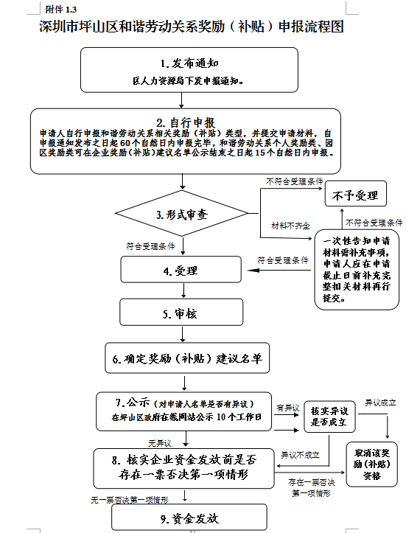

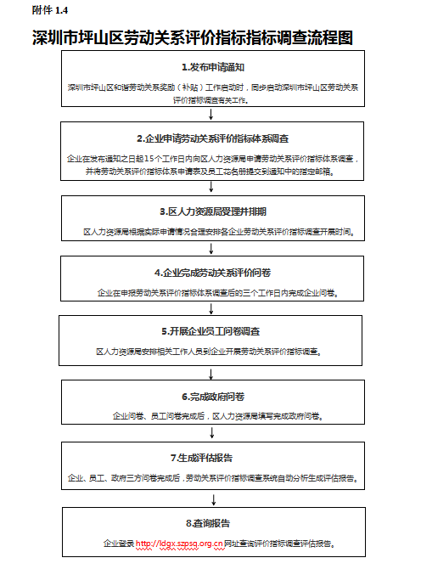

附件2.1
深圳市坪山区和谐劳动关系企业创建补贴申报材料目录清单
序号 | 材料名称 | 页次
1 | 深圳市坪山区和谐劳动关系企业企业创建补贴申请表
2 | 企业营业执照复印件
3 | 企业税务登记证书
4 | 2019年度缴纳增值税完税证明
5 | 2019年度审计报告复印件
6 | 2019年度月平均就业人数证明
7 | 企业具有劳动关系协调员（师）、人力资源相关资格证、法律职业资格证等员工证明（提供相关证书复印件、社会保险缴交记录等）或小微企业劳动关系服务事务托管协议
8 | 企业已建立内部协商沟通机制有效证明
9 | 企业2019年度劳动关系情况报告
附件2.2
深圳市坪山区和谐劳动关系企业创建补贴
申请表
企业名称 |  |  |  |  | 企业曾用名
统一社会信用代码 |  |  |  |  | 注册地址
实际经营地址
纳税地 |  |  | 登记状态 |  |  |  | 法定代表人
联系人 |  |  | 职 务 |  |  |  | 联系电话
是否在本辖区  有分支机构 |  | 分支机构数量 |  |  |  | 是否在本辖区有关联企业 |  | 关联企业数量
分支机构名称
关联企业名称
是否是劳务派遣机构 |  |  |  |  | 是否是人力资源服务机构
2019年企业  营业收入 | 万元 |  | 2019年企业缴纳增值税数额 |  | 万元 |  | 2019年平均  就业人数 |  | 人
企业专业能力情况： ①持有劳动关系协调员（师）证书 人 ②持有人力资源相关资格证书 人 ③持有法律相关资格证书 人 ④实行劳动关系事务托管 ⑤其他 ⑥无
企业内部协商沟通机制建设情况： ①企业劳动争议调解组织 ②企业工会 ③企业人民调解组织
2019年劳资纠纷情况 ：①劳动信访案件 宗 ②劳动监察案件 宗 ③劳动争议仲裁案件 件
25.企业一票否决事项： ①企业发生10人以上到相关政府部门上访、聚集等劳资纠纷；人数不足10人，但有阻断交通、妨碍执法等影响社会的过激行为，造成较大社会影响的事件。
②企业受到劳动保障监察、税务、消防、安全生产、环保水务等部门较大数额罚款、责令停产停业或吊销执照等可依法申请听证程序的行政处罚。
③企业有违法犯罪行为受到刑事处罚。
④无
本企业郑重承诺，在申报 中所提交的各种材料（文件、证照、证件）是真实、有效的，如有隐瞒有关情况或提供任何虚假材料，愿意承担相应法律后果。
申请企业（签章）
xx年xx月xx日
深圳市坪山区和谐劳动关系企业创建补贴申请表填写说明

1.企业名称需填写全称，并与公章一致。
2.注册地址应与注册信息一致。
3.如有分支机构及关联企业信息须填写分支机构及关联企业的数量和单位全称，如没有则填无。
4.企业营业收入情况及纳税情况填写2019年度数据，并与审计报告数据一致。
5.就业人数填写本单位2019年度月平均参加工伤保险人数。
6.企业专业能力建设情况从6类中选择，并填写具体数量，有关资质日期计算截止至2019年12月31日。
7.劳资纠纷情况填写2019年度数据。

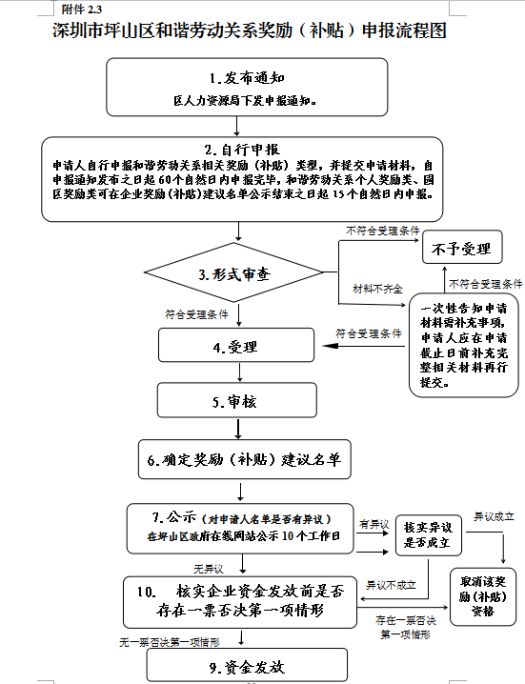

附件3.1
深圳市坪山区和谐劳动关系先进个人
申报材料目录清单
序号 | 材料名称 | 页次
1 | 深圳市坪山区和谐劳动关系先进个人推荐表
2 | 与所在企业建立劳动关系证明及从事人力资源管理任职相关文件
3 | 2019年、2020年缴纳社保证明材料
4 | 所在企业获得和谐劳动关系奖励相关证明材料

附件3.2
深圳市坪山区和谐劳动关系先进个人
推荐表
企业信息
企业名称 |  |  |  | 统一社会  信用代码
法定代表人 |  |  | 联系人 |  |  | 联系电话
企业获得和谐劳动关系奖励等次： ①一等次 ②二等次 ③三等次
推荐员工个人信息
姓 名 |  |  | 身份证号码
职 务 |  |  | 参加工作时间 | xx年xx月xx日 |  | 本企业入职时间 | xx年xx月xx日
2019年度至今
社保缴纳情况
个人简历
本企业郑重承诺，在申报 中所提交的各种材料（文件、证照、证件）是真实、有效的，如有隐瞒有关情况或提供任何虚假材料，愿意承担相应法律后果。

推荐单位（签章）
xx年xx月xx日

深圳市坪山区和谐劳动关系先进个人奖励
推荐表填写说明

1.企业名称需填写全称，并与公章一致。
2.统一社会信用代码应与注册信息一致。
3.员工社保缴纳情况填写2019年度、2020年度，与社保缴纳数据一致。
4.个人简历从高中开始填写。
5.企业获得和谐劳动关系奖励等次待企业奖励建议名单公示后再行填写。

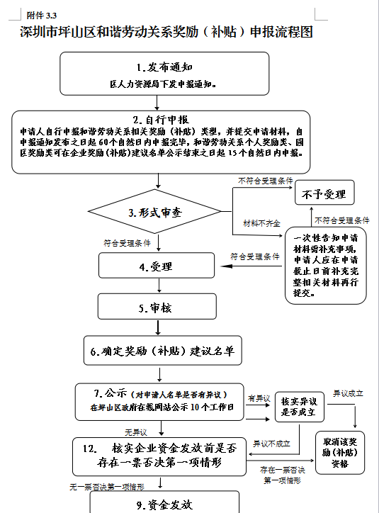
附件4.1
深圳市坪山区和谐劳动关系园区创建补贴
申报材料目录清单
序号 | 材料名称 | 页次
1 | 深圳市坪山区和谐劳动关系园区创建补贴申请表
2 | 园区管理机构营业执照复印件
3 | 园区建筑面积及公共服务区域建筑面积相关证明材料
4 | 园区管理机构具有实际在岗国家劳动关系协调员（师）、人力资源相关资格证、法律职业资格证等员工有效证明
5 | 园区企业数量相关证明材料
6 | 组建园区劳动争议调委会相关证明材料
7 | 园区管理机构与产权方签订的物业管理合同复印件

附件4.2
深圳市坪山区和谐劳动关系园区创建补贴
申请表
园区名称
园区管理  机构名称 |  |  |  |  |  |  | 统一社会信用代码
注册地址
经营地址
法定代表人 |  |  |  |  | 登记状态
联系人 |  |  | 职 务 |  |  |  |  |  |  | 联系电话
区域是否封闭管理 |  |  |  | 管理园区起始时间
园区建筑面积 |  | ㎡ |  |  |  | 园区劳动关系公共服务区域建筑面积 |  |  |  |  | ㎡
园区企业数量 |  | 家
园区专业能力情况： ①持有劳动关系协调员（师）证书 人 ②持有人力资源相关资格证书 人 ③持有法律相关资格证书 人，④其他 ⑤无
是否组建园区劳动争议调解委员会： ①是 ②否
申请园区创建补贴金额： ①创建补贴金额30万元 ②创建补贴金额20万元 ③创建补贴金额10万元
本企业郑重承诺，在申报 中所提交的各种材料（文件、证照、证件）是真实、有效的，如有隐瞒有关情况或提供任何虚假材料，愿意承担相应法律后果。

申请企业（签章）
xx年xx月xx日

深圳市坪山区和谐劳动关系园区创建补贴申请表填写说明

1.园区、园区管理机构名称需填写全称。
2.经营地址按实际经营地址填写。
3.园区管理机构须填写机构单位全称，并与公章一致。
4.管理园区起始时间以合同日期为准。
5.园区建筑面积以不动产权证、园区批复等有明确记载或约定的数据为准。
6.园区劳动关系公共服务区域包括但不限于：劳动争议调解室、公共会议室、心理咨询室、员工休息室、员工阅读室、员工健身房等。
7.园区内企业应当是申报时正常生产经营的企业，仅指有限责任公司和股份有限公司。

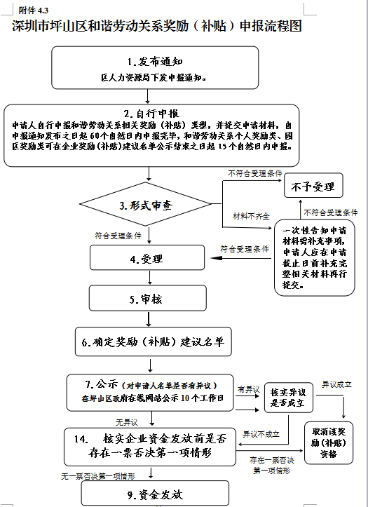
附件5.1
深圳市坪山区和谐劳动关系园区奖励
申报材料目录清单
序号 | 材料名称 | 页次
1 | 深圳市坪山区和谐劳动关系优秀园区奖励申请表
2 | 园区管理机构符合和谐劳动关系创建补贴相关证明材料
3 | 每月按时报送所在园区企业工资支付情况的有效证明材料
4 | 园区劳动关系情况报告
5 | 园区企业获得和谐劳动关系奖励（补贴）数量相关证明材料

附件5.2
深圳市坪山区和谐劳动关系园区奖励
申请表
园区名称
园区管理  机构名称 |  |  |  |  |  |  | 统一社会信用代码
注册地址
经营地址
法定代表人 |  |  |  |  | 登记状态
联系人 |  |  | 职 务 |  |  |  |  |  |  | 联系电话
区域是否封闭管理 |  |  |  | 管理园区起始时间
园区建筑面积 |  | ㎡ |  |  |  | 园区劳动关系公共服务区域建筑面积 |  |  |  |  | ㎡
园区企业数量 |  | 家 |  |  |  | 2019年园区获得企业获奖励（补贴）数量 |  |  |  |  | 个
工资采集情况：2019年度每月向所属街道劳动办报送企业工资支付信息 次
园区劳动争议调解委员会建设情况： ① 已建设园区劳动争议调解委员会且建设标准符合《人社部关于印发基层劳动人事争议调解工作规范的通知》相关要求
②无
园区企业一票否决事项： ①园区企业发生10人以上到相关政府部门上访、聚集等劳资纠纷；人数不足10人，但有阻断交通、妨碍执法等影响社会的过激行为，造成较大社会影响的事件。
②无
本企业郑重承诺，在申报 中所提交的各种材料（文件、证照、证件）是真实、有效的，如有隐瞒有关情况或提供任何虚假材料，愿意承担相应法律后果。

申请企业（签章）
xx年xx月xx日

深圳市坪山区和谐劳动关系园区奖励
申请表填写说明

1.园区名称需填写全称。
2.经营地址按实际经营地址填写。
3.园区管理机构须填写机构单位全称，并与公章一致。
4.管理园区起始时间以物业管理合同签订日期为准。
5.园区建筑面积以不动产权证、建设批复等有明确记载或约定的数据为准。
6.园区劳动关系公共服务区域包括但不限于：劳动争议调解室、公共会议室、心理咨询室、员工休息室、员工阅读室、员工健身房等。
7.园区内企业应当是申报时正常生产经营的企业，仅指有限责任公司和股份有限公司。
8.园区工资采集情况为2019年度每月向所属街道劳动办报送企业工资支付信息的总次数。
9.2019年度园区企业获得奖励（补贴）数量根据企业奖励（补贴）建议公示名单填写。
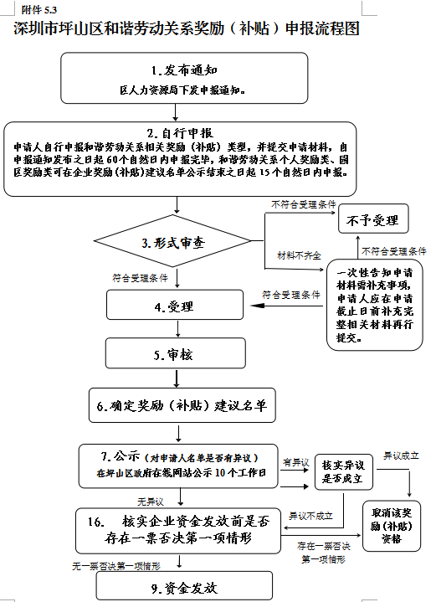
7.资金发放

7.资金发放

7.资金发放

